CENTRO PAULA SOUZA

ETEC TENENTE AVIADOR GUSTAVO KLUG

ENSINO TÉCNICO EM DESENVOLVIMENTO DE SISTEMAS INTEGRADO AO MÉDIO

**POLO**

Caio Ribeiro Simioni

Felipe Augusto Alves da Silva Ferreira

Fernando Augusto Tavelin

Gustavo Menezes de Oliveira

Giselle Ros Blat Esquina

PIRASSUNUNGA

2021­

CENTRO PAULA SOUZA

ETEC TENENTE AVIADOR GUSTAVO KLUG

ENSINO TÉCNICO EM DESENVOLVIMENTO DE SISTEMAS INTEGRADO AO MÉDIO

Caio Ribeiro Simioni

Felipe Augusto Alves da Silva Ferreira

Fernando Augusto Tavelin

Gustavo Menezes de Oliveira

Giselle Ros Blat Esquina

**POLO**

Trabalho apresentado como requisito obrigatório na disciplina de Planejamento e Desenvolvimento de Trabalho de Conclusão de Curso Ensino Técnico em Desenvolvimento de Sistemas integrado ao Médio, da Etec Tenente Aviador Gustavo Klug – Centro Paula Souza.

Profa Orientadora: Joseli Marise Benine

PIRASSUNUNGA

2021­

**FOLHA DE APROVAÇÃO**

Trabalho apresentado como requisito obrigatório na disciplina de Planejamento e Desenvolvimento de Trabalho de Conclusão de Curso Ensino Técnico em Desenvolvimento de Sistemas integrado ao Médio, da Etec Tenente Aviador Gustavo Klug – Centro Paula Souza.

**Alunos**: CAIO RIBEIRO SIMIONI, FELIPE AUGUSTO ALVES DA SILVA FERREIRA, GUSTAVO MENEZES DE OLIVEIRA, FERNANDO AUGUSTO TAVELIN, GISELLE ROS BLAT ESQUINA

**Título do Trabalho: POLO**

**Menção: ____________________**

**Avaliador 1:______________**

**Avaliador 2: ______________**

**Avaliador 3: ______________**

**Profa. Orientadora: Joseli Marise Benine**

**Data: ___________________________________**

PIRASSUNUNGA

2021

**EPÍGRAFE**

“Se você falar com um homem numa linguagem que ele compreende, isso entra na cabeça dele. Se você falar com ele em sua própria linguagem, você atinge seu coração” Nelson Mandela

**DEDICATÓRIA**

Dedica-se o trabalho a alguém a quem se deseja homenagear, mas que não participaram ativamente no desenvolvimento do TCC.

“Eu, Fernando, dedico esse trabalho a minha namorada (Yasmin) que muito me apoiou e me incentivou a realizá-lo, e a compreensão de meus amigos nas horas de ausência”

**AGRADECIMENTOS**

O desenvolvimento desse trabalho de conclusão de curso contou com a ajuda de diversas pessoas, dentre as quais agradecemos :

Aos professores orientadores, que ao decorrer desses 3 anos nos ensinou e ajudou, dando todos os auxílios necessários para melhor desempenho e elaboração do nosso projeto.

Ao irmão do Caio (Yuri Ribeiro Simioni) que foi de grande ajuda no desenvolvimento de nosso projeto.

**RESUMO**

É um texto redigido de forma concisa, clara e sintética sobre o trabalho. Com poucas palavras, o autor deve apresentar uma síntese contendo os pontos mais relevantes da monografia, a metodologia adotada, os resultados alcançados e as conclusões mais importantes do trabalho. Pode ser escrito em outra língua. De acordo com a ABNT (NBR- 6028 de 2003), o resumo deve ter 150 a 500 palavras. Utiliza-se preferencialmente, a terceira pessoa do singular e o verbo na voz passiva.

O texto deve conter um único parágrafo. Fonte arial 12, espaçamento entre linhas simples. Não tem parágrafo.

**Palavras-chave:** (inserir no mínimo 3 palavras que vc usaria para buscar seu trabalho em um buscador, tipo Google. Quando nos referimos a palavras, estamos dizendo sentenças. Por exemplo: segurança residencial (conta-se como uma única palavra))

**ABSTRACT**

O mesmo texto escrito em português no Resumo, deve vir nessa página em inglês. Ou se forem fazer em espanhol, devem alterar para RESUMEM o título. Precisa ser em inglês ou espanhol e é um item obrigatório pelo Manual do Centro Paula Souza.

**Keywords:** (as mesmas palavras-chave escritas na página acima, só que em inglês)

**LISTA DE FIGURAS**

Figura 1: Logo da Polo 2021 12

Figura 2:Odyssey 100 13

Figura 3:Foto do Atari 2600 13

Figura 4:Garoto de 16 anos vence Copa do Mundo de Fortnite e leva US$ 3 milhões para casa 14

Figura 5:Um dos mais conhecidos streamer de FORTNITE 15

Figura 6:Foto de capa do jogo Minecraft 15

Figura 7:Fallen, um dos maiores jogadores de CS:GO 16

Figura 8:Imagem ilustrativa que mostra algumas profissões nos esportes eletrônicos 17

Figura 9:Time da VKS 18

Figura 10:Personagem Raze do jogo Valorant. 18

**SUMÁRIO**

INTRODUÇÃO 11

1. EMPREENDEDORISMO 12

1. CAPÍTULO2 13

2. CAPÍTULO3 14

3. CAPITULO4 15

CONCLUSÃO 16

REFERÊNCIAS BIBLIOGRÁFICAS 17

# INTRODUÇÃO

É a parte do trabalho que introduz o leitor no tema em pauta;

Deve ser escrita de maneira a fornecer, resumidamente, uma visão geral da pesquisa realizada, situando o problema no contexto trabalhado, esclarecendo os objetivos gerais e específicos estabelecidos no projeto.

Parte inicial do texto, onde devem constar a delimitação do assunto tratado, objetivos da pesquisa, justificativa e outros elementos necessários para situar o tema do trabalho.

- Introdução ao assunto

- Problemática

- Objetivos

- Justificativa

- Metodologia

# EMPREENDEDORISMO

A pessoa empreendedora, o empreendedor, é uma pessoa realizadora, aquela que enxerga, promove e aproveita de novas ideias de negócio, aquela que se arrisca e sai da sua zona de conforto para pôr em prática seus sonhos e planos. Nossa empresa possui um projeto voltado para um público jovem, porém tendo alcance em pessoas de todas as idades. Nossa ideia é a criação de um site, feito em HTML, CSS, PHP e MySQL, para compartilhamento de notícias e ideias sobre jogos, ainda assim sendo possível a interação entre as pessoas dentro deste site, tendo como referência fóruns existentes na internet num geral.

1.1 FORMAÇÃO

Formada por 5 integrantes, cada um tem a sua função, como documentação e programação e todos temos um objetivo: criar um ambiente agradável e acolhedor para toda a comunidade de jogos, estimulando a interação entre todos.

1.3 ORIGEM POLO

Nome de nossa empresa e inspirado na mitologia Tupi Guarani, veio da história de um Deus chamado Tupã, considerado o Deus supremo do povo tupi-guarani. Dentre ele, ainda havia a crença entre de outros deuses, como o deus Polo que é deus do vento e mensageiro de Tupã. E assim como os vento, as notícias são algo que “voam” com o tempo; através de mensagens e conversas, elas correm e viajam junto ao vento. Nosso logo é a silhueta de uma arara justamente pelas referências de imagem ao deus Polo. Seu cocar possui penas e coloração que remetem a uma arara.



Figura : Logo da Polo 2021

Fonte: Própria

# CONCEITO GAMER

Segundo o Planeta Bugado (2017), em um de seus vídeos, O que é ser Gamer? eles definem Gamer como aquelas pessoas que busca entretenimento nos vídeos games. E que existem várias categorias, como aquele que gosta de um jogo só, mas conhece os outros jogos e participa da comunidade, aquele que joga todos os jogos que consegue, aquele que gosta de jogar enquanto vai para o trabalho. Existem vários tipos de pessoas, assim como existe vários tipos de Gamers.

2.1 A ORIGEM DOS VÍDEO GAMES

Tudo começou com Ralph Baer que com a intenção de criar um jeito de interagir com a TV, como todo grande projeto, antes vem um protótipo. O primeiro protótipo foi criado em 1968 e foi chamado de *Brown Box (*Caixa Marrom) e ele logo foi contactar e vender o projeto para a MagnaVox, que lançou o Odyssey 100 em 1972 baseado naquele protótipo. Esse primeiro aparelho contava com apenas 29 jogos e não transmitia sons. Ele era vendido com dados, fichas de poker, dinheiro falso e tabelas, ou seja, esse primeiro console veio com objetivo de replicar os RPG de mesa.

(BARROS, LUCAS. Cybee, A história de Ralph Baer, o inventor do vídeo game | Grandes nomes da Tecnologia #07. Acessado em: 4 de junho, 2021)

Figura :Odyssey 100

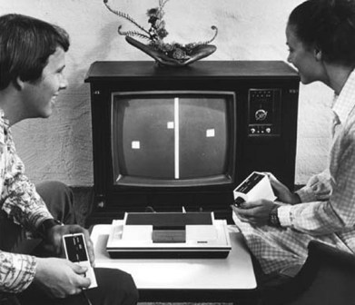

Fonte:Afontegeek

Logo em seguida veio um dos mais conhecidos e famosos, o ATARI 2600, que contou com uma das maiores mentes da computação Steve Jobs trabalhando na criação de um de seus jogos. Falando um pouco mais sobre a esse console, ele foi projetado por Jay Miner e lançado em 1977 e foi um dos consoles que realmente entrou para a história dos jogos e mesmo não sendo o primeiro a ser lançado até hoje é considerado um símbolo Gamer, com seu Controle de manete.

Figura :Foto do Atari 2600

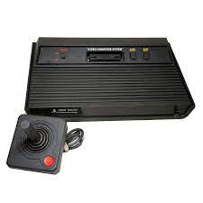

Fonte: techtudo

(PEREIRA, ANDRÉ. TechTudo, Videogames antigos: lista os primeiros consoles lançados no mundo. Acessado em: 4 de junho, 2021)

2.2 OS GAMES ATUALMENTE

Os Vídeo games, também chamados de apenas games, são umas das diversas formas de entreterimento. Que assim como as indústrias do cinema e da música, possuí um cenário bem estabelecido, com muitos patrocínios, empresas, empregos e organizações, atualmente a indústria de games já é maior que indústria do cinema, da música e de livros com mais de 2 bilhões de gamers no mundo todo. A indústria dos jogos é um mercado que vem crescendo ano após ano, sempre a principal área de jogos mobile.

A indústria dos jogos consegue movimentar tanto dinheiro que, em apenas um campeonato, o jogo FORTNITE em 2018 premiou seu ganhador com nada mais nada menos que um milhão de dólares, o que hoje corresponde a mais de cinco milhões de reais. Falando da indústria como geral, de acordo com a TechNet Immersive(2021): “A indústria de jogos está avaliada em US$ 163,1 bilhões. Com isso, o setor é responsável por mais da metade do valor da indústria de entretenimento, confirmando a já conhecida estatística de que é maior que o mercado de cinema e música juntos.”

Figura :Garoto de 16 anos vence Copa do Mundo de Fortnite e leva US$ 3 milhões para casa

Fonte: Canaltech

Foi muito visível também o crescimento da área de Stream de jogos, tanto competitivos quanto casuais em plataformas digitais, plataformas tais que indenizam aqueles que conseguem bater metas. Apenas uma pessoa nessas plataformas é capaz de bater 100 mil pessoas assistindo sua jogatina, podendo se inscrever, doar dinheiro, interagir com outras pessoas. Ou seja, além dos games entreter, eles geram novos talentos que utilizam de tais plataformas para gerar ainda mais entreterimento.

Figura :Um dos mais conhecidos streamer de FORTNITE



Fonte: techtudo

2.3 OS PRINCIPAIS GAMES E CAMPEONATOS ATUAIS

Atualmente em 2021, os 5 jogos mais jogados são: Fortnite, Minecraft, FreeFire, Call of Duty: Warzone e League of Legends, segundo o site Liga dos jogos(2021). Todos com os seus cenários competitivos muito bem estabelicidos e com atualições e uptades que mandeem o jogo vivo. O que é Esports? Ou "Eletronic sports". Assim é chamado o cenário competitivo da indústria de jogos eletrônicos.

Mas o principal de todos é o jogo Minecraft, ele foi criado pelo programador Noth, e desde seu lançamento (2011) apenas cresce o número de jogadores em todas as plataformas. Mas o que do que se trata o jogo Minecraft? O jogo é baseado em sobrevivência, é quase um RPG, isso quer dizer que ele não tem fim. Seu objetivo principal é ir para a dimensão do Fim para “matar” o dragão final (e assim que supostamente acaba o jogo), porém depois disso o jogo simplesmente continua e você consegue continuar fazendo milhares de coisas que o jogo possibilita.

Figura :Foto de capa do jogo Minecraft

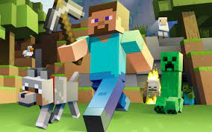 fonte: tecnoblog

Outro jogo que também ficou conhecido mundialmente e gerou mais de 10 milhões em receita apenas em cosméticos (mais conhecido como Skins, que são usados apenas para enfeitar seu personagem ou algum item do jogo) foi o Fortnite e considerando esse ser um jogo gratuito é um número extremamente gigante. Fortnite é um jogo Battle Royale, isso é, um jogo o qual você cai em um mundo no qual vai “diminuindo”, e assim os jogadores ficam cada vez mais perto aumentando o combate. Ele foi lançado em 2017 e bateu 1 milhões de pessoas em um evento nas plataformas de Streaming.

O que antes era considerado apenas uma forma de entretenimento hoje é o ganha pão de muitos profissionais mundo a fora. Com campeonatos de diversos jogos, desde os mais antigos como Street Fighter, Mortal Kombat, Tetris até jogos atuais como Valorant, Counter Strike: Global Offensive, League Of Legends e diversos outros. Aqueles que usufruem desses campeonatos para ganhar a vida são literalmente profissionais e muitas vezes contratados por empresas que gerenciam esse mundo.

Figura : Fallen, um dos maiores jogadores de CS:GO

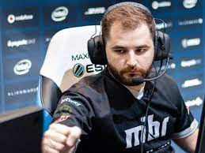 Fonte: gamevision

Mas não ache que é apenas jogar, em um grupo profissional há coachs que ajudam na comunicação e ascensão do psicológico do time, o treinador que organiza as táticas e estuda o adversário junto com os jogadores, capitão que joga com o time e agora um novo meio, nutricionista. Não são todos que sabem, mas é necessário manter uma boa relação com a comida e exercícios para manter um bom desempenho em campeonatos, tanto para tirar o estresse quanto para diminuir o consumo de bebidas energéticas que ainda são muito consumidas nesse mundo, podendo causar diabetes devido a grande quantidade de açúcares contidas, fora os problemas cardíacos como arritmia, ataques do coração etc.

Figura :Imagem ilustrativa que mostra algumas profissões nos esportes eletrônicos

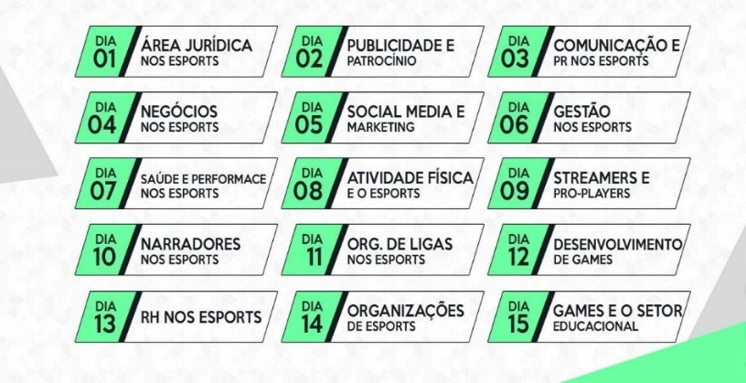Fonte: gametimes

2.4 O MUNDO GAME NO BRASIL

O Brasil é um país que tem muito potência na indústria dos games, mas pelo fato do brasileiro em média ainda não ter acesso aos consoles e computadores de última geração, ainda não temos muito espaço no cenário internacional. Mas estamos começando, um ótimo exemplo foi a SK gaming, hoje MIBR, organização que jogou a final mundial de 2016 de Counter-Strike: Global Offensive, onde a equipe brasileira fez história no mundo dos Esports, mostrando que o Brasil tem muito potencial para dominar parte do cenário.

Isso quer dizer que, há anos a indústria brasileira vem ganhando espaço no cenário mundial dos games, Celebridades nesse meio como Fallen(jogador de CS:GO) e Sacy(Jogador de Valorant) inspiram muitas pessoas a entrarem nesse mundo. Graças a isso, os gamers profissionais vão para diversos países do mundo participar de campeonatos contra outras nações e vem mostrando o poder do Brasil com seu jeito agressivo e solto de jogar.

Figura :Time da VKS

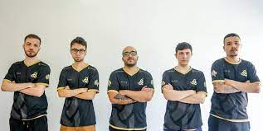fonte: techtudo

O que muitos narradores e comentaristas dizem sobre o Brasil é, como já foi dito, o jeitinho diferente de jogar. Enquanto outros países jogam mais reservados, os brasileiros têm uma formação mais agressiva, e isso é retratado no jogo Valorant (um jogo de tiro competitivo com poderes e habilidades) que tem uma personagem brasileira que utiliza de explosivos por controle, RPGs (Bazuca), granadas, carrinhos explosivos, o que reflete esse jeitinho brasileiro.

Figura :Personagem Raze do jogo Valorant.

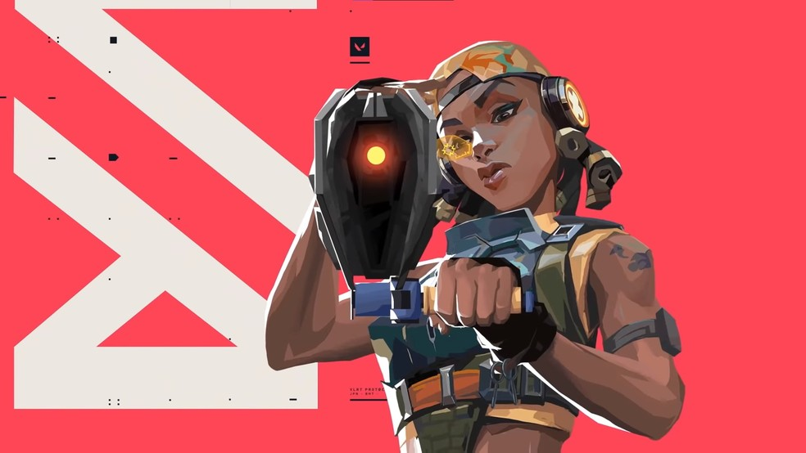Fonte: techtudo

# CAPÍTULO3

Inserir o plano de negócios

# Capitulo4

Esse capítulo é reservado a metodologia. Pesquisas e linguagens utilizadas.

# CAPITULO5

Esse capítulo é reservado a mostrar o seu projeto. Não basta apenas inserir as telas, precisa explicar todos os itens dele.

# CONCLUSÃO

# REFERÊNCIAS BIBLIOGRÁFICAS

HOTMART. O que é ser um empreendedor? Disponível em:<https://blog.hotmart.com/pt-br/o-que-e-ser-um-empreendedor/#:~:text=Empreendedor%20é%20aquela%20pessoa%20que,mas%20não%20é%20bem%20assim>

Acessado em 13 de abril. 2021.

SEBRAE. O que é ser empreendedor. Disponível em: <https://www.sebrae.com.br/sites/PortalSebrae/bis/o-que-e-ser-empreendedor,ad17080a3e107410VgnVCM1000003b74010aRCRD>

Acessado em 13 de abril. 2021.

ARAÚJO, ANA PAULA. Mitologia Tupi-guarani. Disponível em: <https://www.infoescola.com/mitologia/mitologia-tupi-guarani/7>

Acessado em 14 de abril. 2021.

FALLENINSIDER. SK Gaming - The Dream with English CC. Disponível em: <https://www.youtube.com/watch?v=ovtpt9Wpfmo>

Acessado em 24 de maio.2021

LIGA DOS GAMES, Os 17 jogos mais jogados do mundo em 2021. Disponível em:

<https://www.ligadosgames.com/jogos-mais-jogados-do-mundo/>

Acessado em 24 de maio.2021

GLOBAL ESPORTS. What is Esports? Disponível em:

<https://www.youtube.com/watch?v=uma2k9EH4Rg>

Acessado em 24 de maio.2021

ABBADE, JOÃO. Indústria dos videogames bate recordes e fatura US$ 134 bilhões. Disponível em:

<https://jovemnerd.com.br/nerdbunker/industria-dos-videogames-bate-recordes-nos-eua-e-fatura-us-43-bilhoes/>

Acessado em 24 de maio.2021

REDAÇÃO DCI DIGITAL. História do videogame: relembre os consoles que marcaram época. Disponível em:

<https://www.dci.com.br/tecnologia-e-games/historia-do-videogame>

Acessado em 25 de maio. 2021

GUIMARÃES, GLEYSER. A história do Atari 2600. Disponível em:

<http://www.dsc.ufcg.edu.br/~pet/jornal/setembro2013/materias/historia_da_computacao.html>

Acessado em 25 de maio. 2021

TELLES, BRUNA. Fortnite: Battle Royale ganha torneio com prêmio de R$ 31 milhões. Disponível em:

<https://www.techtudo.com.br/noticias/2018/07/fortnite-battle-royale-ganha-torneio-com-premio-de-r-31-milhoes-esports.ghtml>

Acessado em 25 de maio. 2021

ODYSSEY 100 (IMAGEM)

<https://afontegeek.wordpress.com/2015/09/05/top-5-curiosidades-dos-games-que-todo-gamer-precisa-saber/odyssey-100/>

Acessado em 25 de maio. 2021

WATCHER, DARK. DW FACTS. Disponível em:

<https://www.videogameconsolelibrary.com/pg70-odyssey.htm#page=reviews>

Acessado em 25 de maio. 2021

VINHA, FELIPE. Os 10 principais jogos mais vendidos do Atari 2600. Disponível em:

<https://www.techtudo.com.br/listas/2020/06/os-10-principais-jogos-mais-vendidos-do-atari-2600.ghtml>

Acessado em 25 de maio. 2021

WAKKA, WAGNER. Garoto de 16 anos vence Copa do Mundo de Fortnite e leva US$ 3 milhões para casa. Disponível em:

<https://canaltech.com.br/esports/garoto-de-16-anos-vence-copa-do-mundo-de-fortnite-e-leva-us-3-milhoes-para-casa-145217/>

Acessado em 25 de maio. 2021

MADRUGA, CLEITON. Ninja é o stremear que mais lucrou em 2019; veja ranking da Forbes. Disponível em:

<https://www.techtudo.com.br/noticias/2020/01/ninja-e-o-stremear-que-mais-lucrou-em-2019-veja-ranking-da-forbes-esports.ghtml>

Acessado em 25 de maio. 2021

GOGONI, RONALDO. Como jogar Minecraft [10 dicas para iniciantes no game]. Disponível em:

<https://tecnoblog.net/308682/como-jogar-minecraft/>

Acessado em 25 de maio. 2021

PINOTTI, TIAGO. ESPORTS AWARDS | FALLEN E ALANZOKA CONCORREM AO PRÊMIO. Disponível em:

<https://gamevision.com.br/esports-awards-fallen-alanzoca/>

Acessado em 25 de maio. 2021

ABREU, VICTOR. Valorant: Team Vikings vence a Gamelanders e é a campeã do Masters Brazil. Disponível em:

<https://www.techtudo.com.br/noticias/2021/03/valorant-team-vikings-vence-a-gamelanders-e-e-a-campea-do-masters-brazil-esports.ghtml>

Acessado em 25 de maio. 2021

VILLELA, MARCELO. Raze no Valorant: curiosidades e dicas para jogar com a agente brasileira. Disponível em:

<https://www.techtudo.com.br/noticias/2020/11/raze-no-valorant-curiosidades-e-dicas-para-jogar-com-a-agente-brasileira.ghtml>

Acessado em 25 de maio. 2021

ED. Maratona Profissões nos Esports contará com 15 dias de live com diversos profissionais da área. Disponível em:

<https://gametimes.com.br/maratona-profissoes-nos-esports/>

Acessado em 25 de maio. 2021

BARROS, LUCAS. Cybee, A história de Ralph Baer, o inventor do vídeo game | Grandes nomes da Tecnologia #07. Disponível em:

https://www.youtube.com/watch?v=IH77eLsQ9aQ

Acessado em: 4 de junho, 2021

PEREIRA, ANDRÉ. TechTudo, Videogames antigos: lista os primeiros consoles lançados no mundo.

<https://www.techtudo.com.br/listas/noticia/2015/12/videogames-antigos-lista-traz-os-primeiros-consoles-lancados-no-mundo.html>

Acessado em: 4 de junho, 2021

WAKKA, WAGNER. CanalTech, Mercado de games agora vale mais que indústrias de música e cinema juntas. Disponível em:

https://canaltech.com.br/games/mercado-de-games-agora-vale-mais-que-industrias-de-musica-e-cinema-juntas-179455/#:~:text=Um%20novo%20estudo%20da%20TechNET,de%20cinema%20e%20música%20juntos

Acessado em 4 junho, 2021